Đăng nhập hệ thống
Đường dẫn: [đường dẫn]
- Tài khoản: [tài khoản]
- Mật khẩu: [mật khẩu]
A/C truy cập vào đường dẫn > Nhập Tài khoản(Username or Email Address) và Mật khẩu(Password) > Log In
Đường dẫn, tài khoản và mật khẩu team sẽ gửi đến A/C

Gợi ý: lưu mật khẩu trong trình duyệt nếu thường xuyên đăng nhập(check vào ô Remember Me)

Đăng nhập thành công A/C click vào Web Info bên góc trái màn hình
Web Info bao gồm những mục: Logo, Booking Link, Business Phone, Address, Map Link, Facebook Link, Instagram Link, Yelp Link, Gallery, Google Review Link, Yelp Review Link:

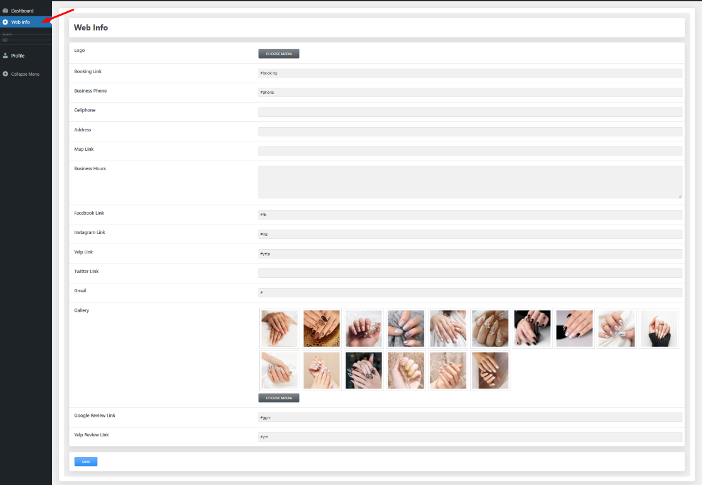
A/C muốn điền hoặc cập nhật thông tin nào của tiệm thì điền vào cột tương ứng của mục đó, sau đó click vào nút SAVE
VD: A/C muốn điền link facebook > Điền vào ô tương ứng của Facebook Link > SAVE
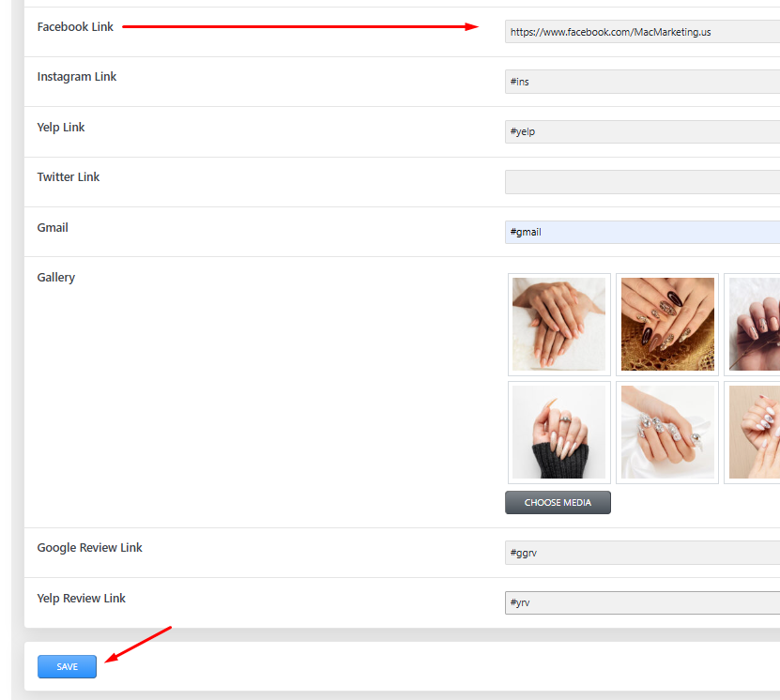
(Áp dụng cho các mục tương tự khác)

Thêm sửa xóa hình ảnh của page Gallery
Cũng ở mục Web Info > Kéo xuống đến phần Gallery
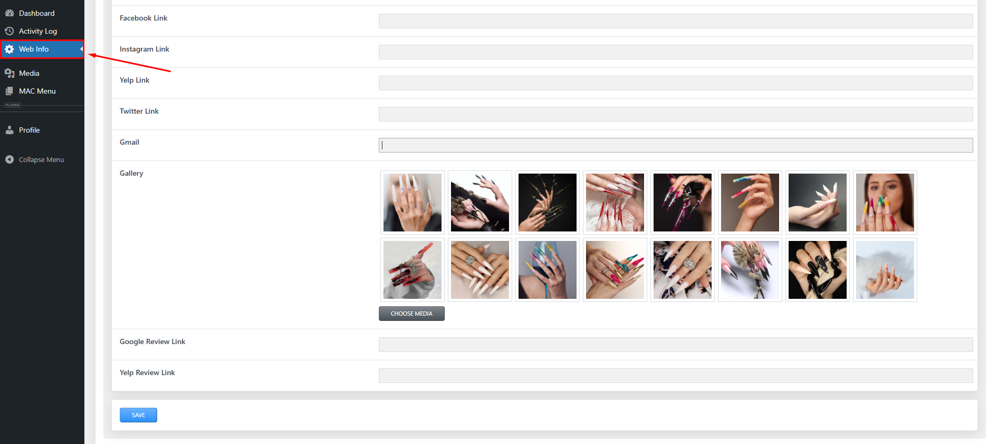

Xóa ảnh:
Rê chuột vào ảnh muốn xóa sẽ xuất hiện dấu X màu đỏ > Click vào > Sau đó bấm Save
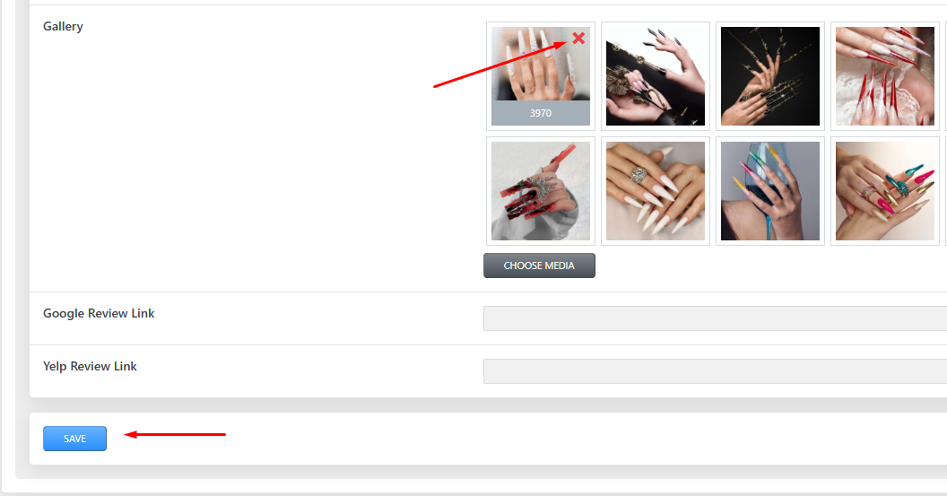

Thêm ảnh:
Click vào nút CHOOSE MEDIA
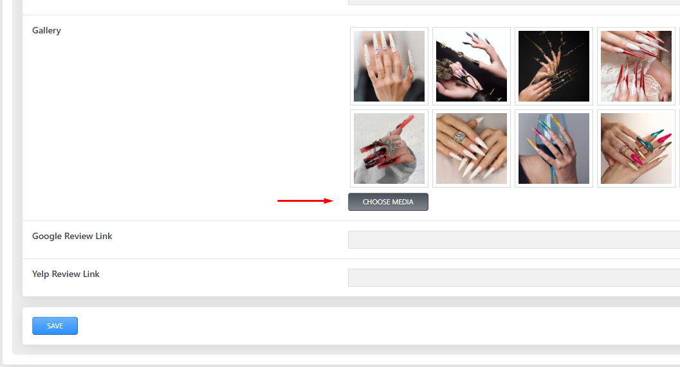
> Click vào Select Files
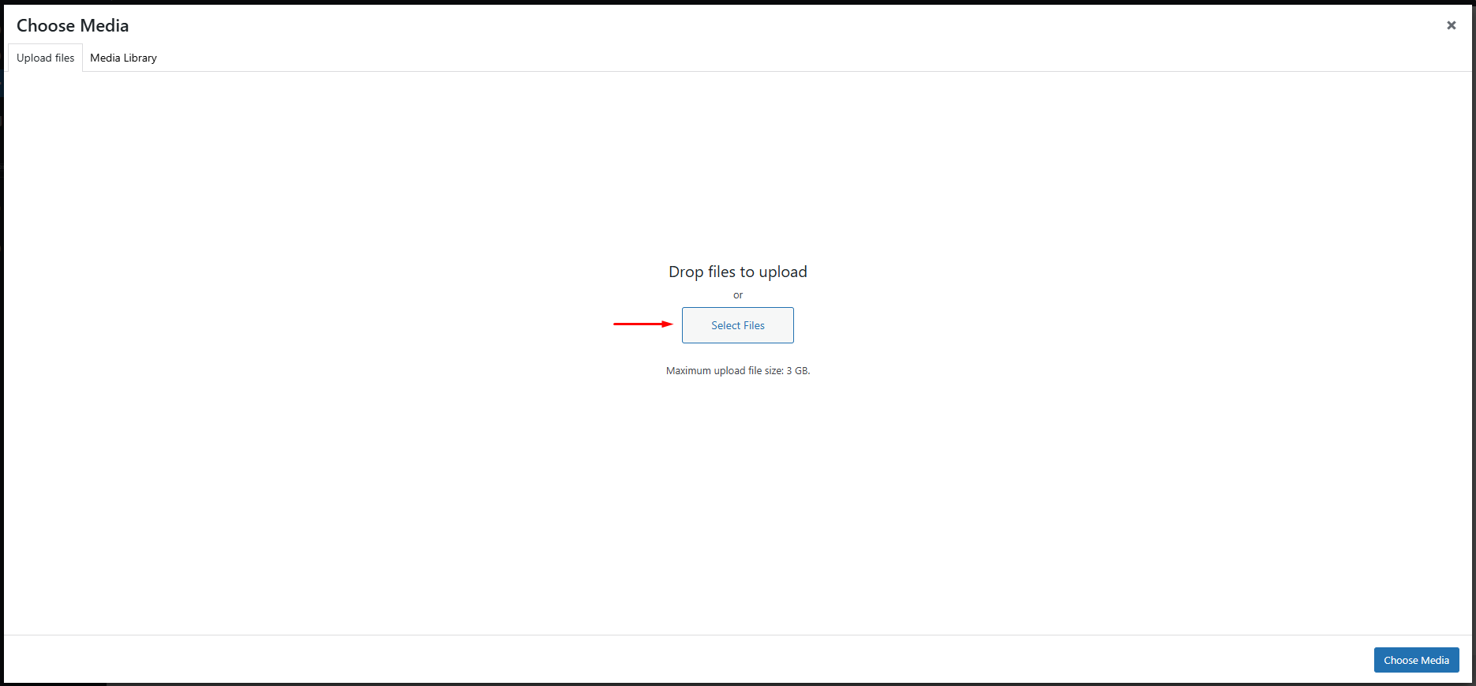

> Chọn file muốn thêm và click vào Choose Media
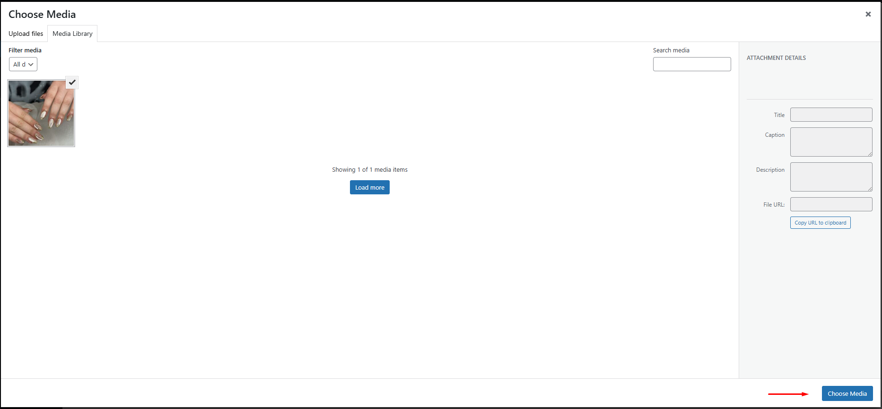

Ảnh vừa thêm sẽ xuất hiện ở Gallery > Sau đó nhấn và SAVE
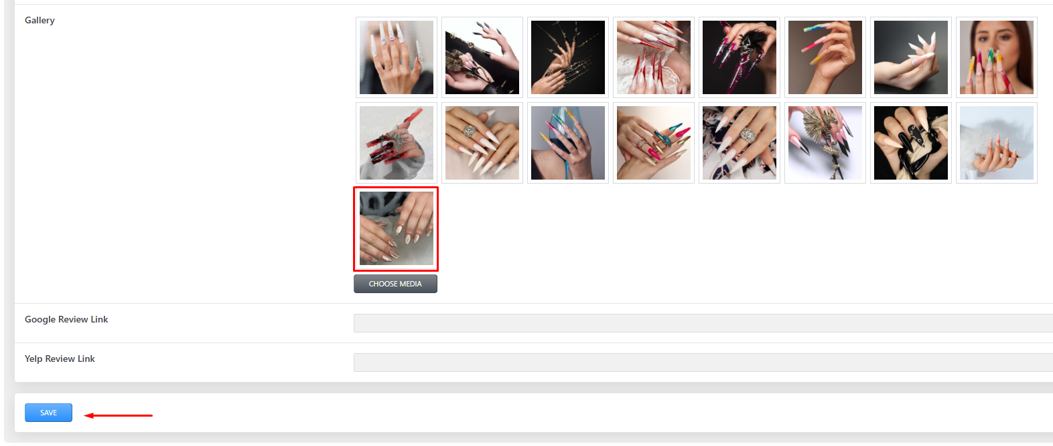

Hỗ trợ kỹ thuật
Nếu gặp khó khăn trong quá trình quản lý Web Info, A/C vui lòng liên hệ team MAC Marketing, team sẽ tiến hành thêm hướng dẫn chi tiết cho vấn đề mà A/C gặp phải.

Cảm ơn A/C!
Web Team - MAC Marketing

